# *MANUAL GUIDE*

# SISTEM INFORMASI PENGELOLAAN KEJUARAAN PENCAK SILAT BERBASIS WEB MENGGUNAKAN METODE WATERFALL STUDI KASUS : MAHAKARYA CAKAR NUSANTARA

**TA**

**Sebagai Syarat Dalam Menyelesaikan Program Studi Strata Satu (S-1)**

**Program Studi Teknik Informatika**



**Disusun Oleh :**

**NAMA : MUHAMMAD APRIYONO**

**NIM : 2019470094**

**JURUSAN : TEKNIK INFORMATIKA**

**PROGRAM STUDI TEKNIK INFORMATIKA**

**FAKULTAS TEKNIK**

**UNIVERSITAS MUHAMMADIYAH JAKARTA**

**2024**

***MANUAL GUIDE***

*Manual Guide* merupakan panduan alur bagaimana *user* dapat menggunakan aplikasi pada sistem informasi pengelolaan kejuaraan pencak silat, sistem ini adalah untuk mengelola pendaftaran kejuaraan, pengundian bagan dan penilaian juri. Berikut merupakan langkah-langkah untuk menggunakan *website* sistem pengelolaan kejuaraan pencak silat :

**Langkah 1 : *Install File Website* Sistem Informasi Pengelolaan Kejuaraan Pencak Silat.**

1. *Download* file “Sistem Informasi Pengelolaan Kejuaraan Pencak Silat”. Kemudian *extract file* tersebut.
2. Simpan file pada direktori C://xampp/htdocs
3. Lalu buka *software* XAMPP seperti gambar dibawah.

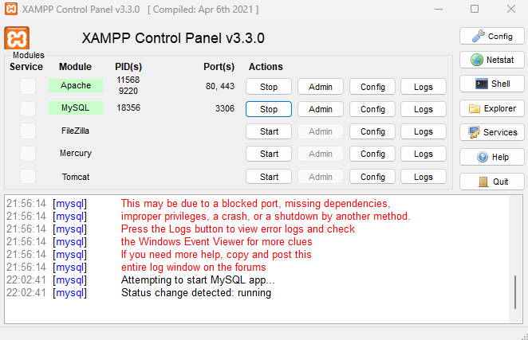

1. Selanjutnya buka browser pada perangkat komputer atau laptop dengan memasukan <http://localhost/phpmyadmin/>

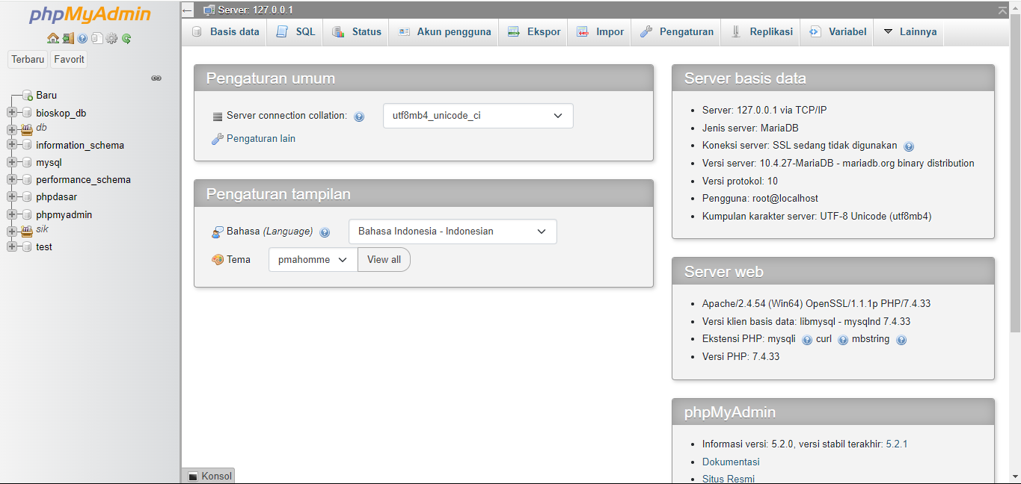

1. Buat database untuk aplikasi dengan memasukkan nama sik_ps2 didalam file kemudian klik “Create” untuk membuat nama database baru.

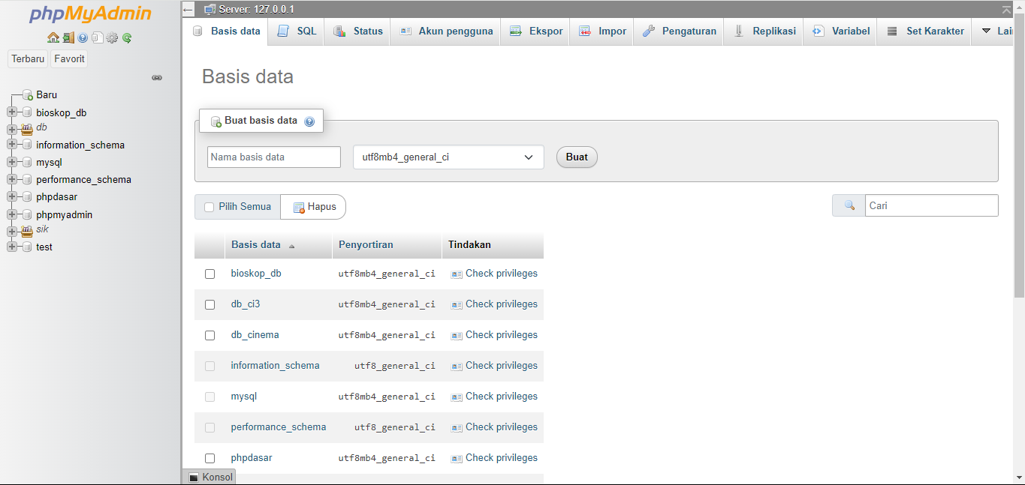

1. Jika berhasil membuat database baru, klik “Import” kemudian pilih file sik_ps2 yang terdapat dalam folder dev dimasukkan kedalam database.

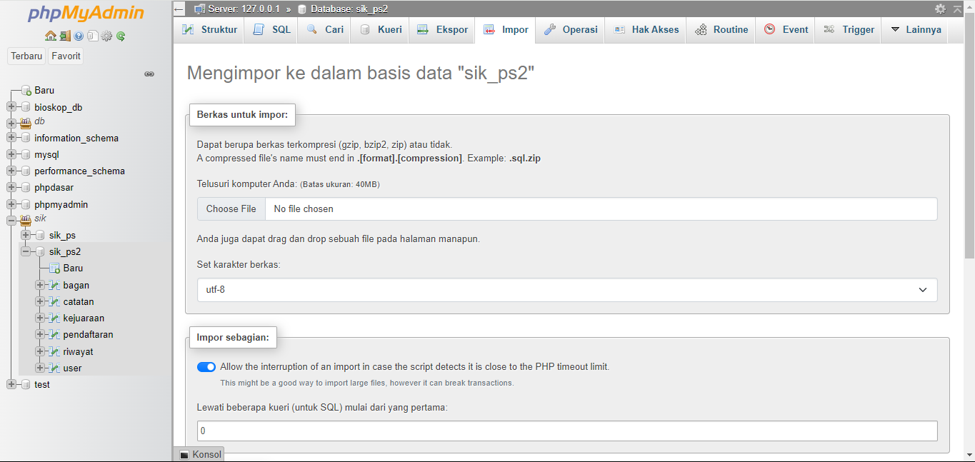

1. Pilih file *database* yang telah disimpan dalam direktori C://xampp/htdocs/sipk_ps/dev/database

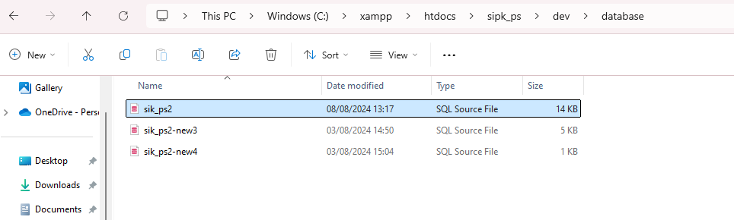

1. Kemudian scroll kebawah di sebelah kiri, klik “Impor” untuk menyimpan *database.*

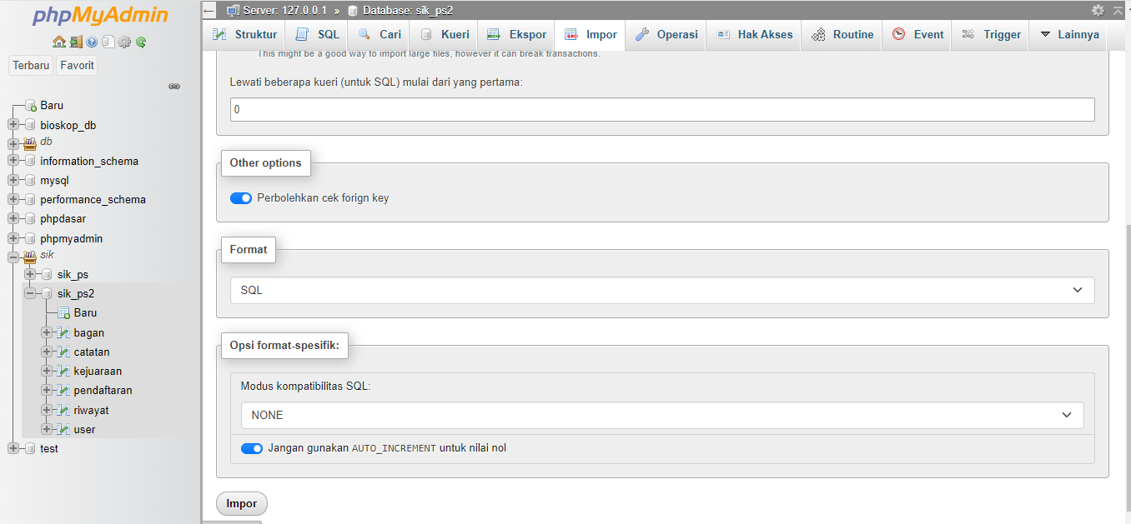

1. Jika berhasil sistem akan menyimpan database yang berisi tabel ke dalam Phpmyadmin.
2. Lalu buka google chrome dengan alamat web: <http://localhost/sipk_ps/>.

**Langkah 2 Pendaftaran Peserta :**

1. Membuka website sik_ps
2. Tampil halaman home peserta

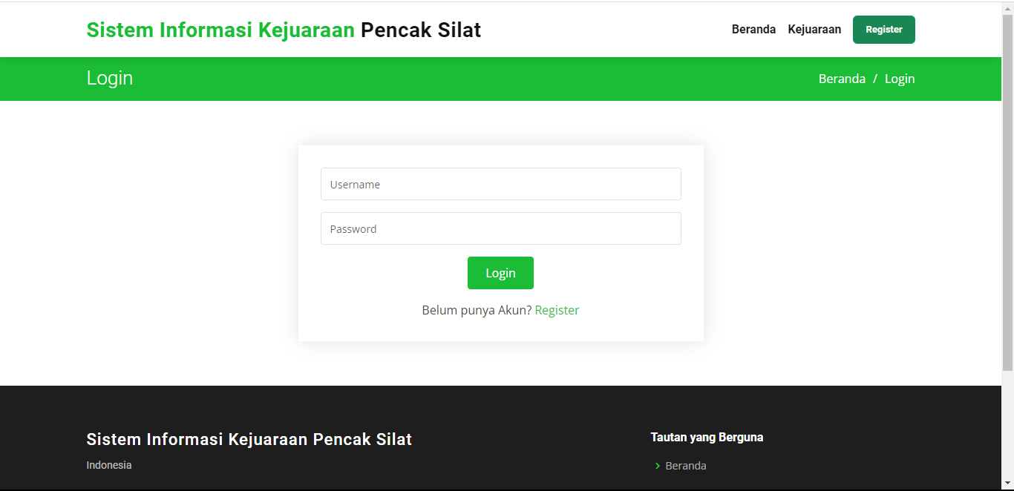

1. Jika belum mempunyai akun maka peserta harus melakukan daftar akun dengan melakukan registrasi.

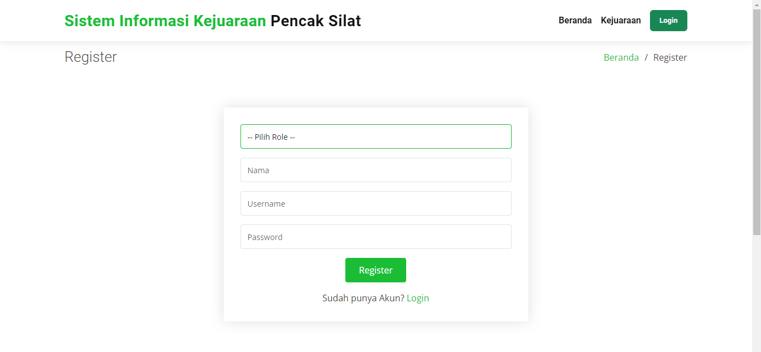

1. Jika sudah mempunyai akun, maka lakukan login



1. Peserta ingin melakukan pendaftaran kejuaraan dengan pilih navbar kejuaraan.

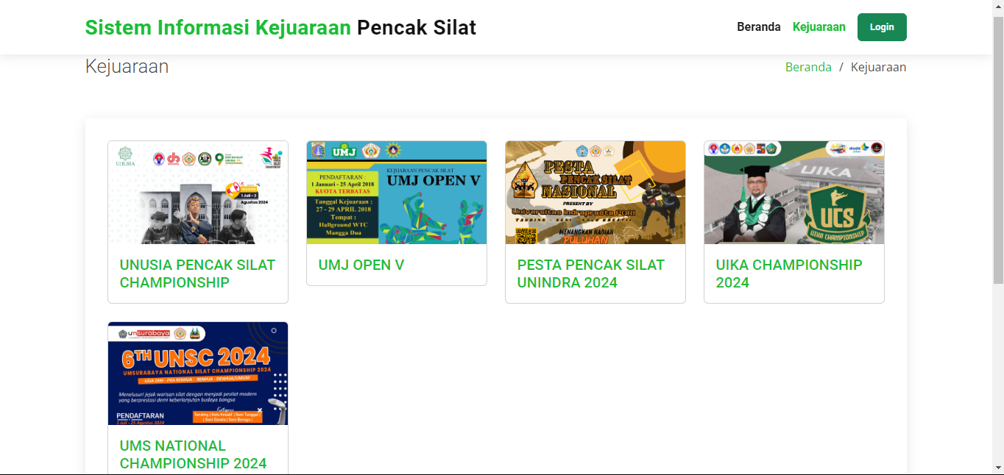

1. Silahkan pilih kejuaraan yang akan di ikuti peserta lalu daftar kejuaraan tersebut.

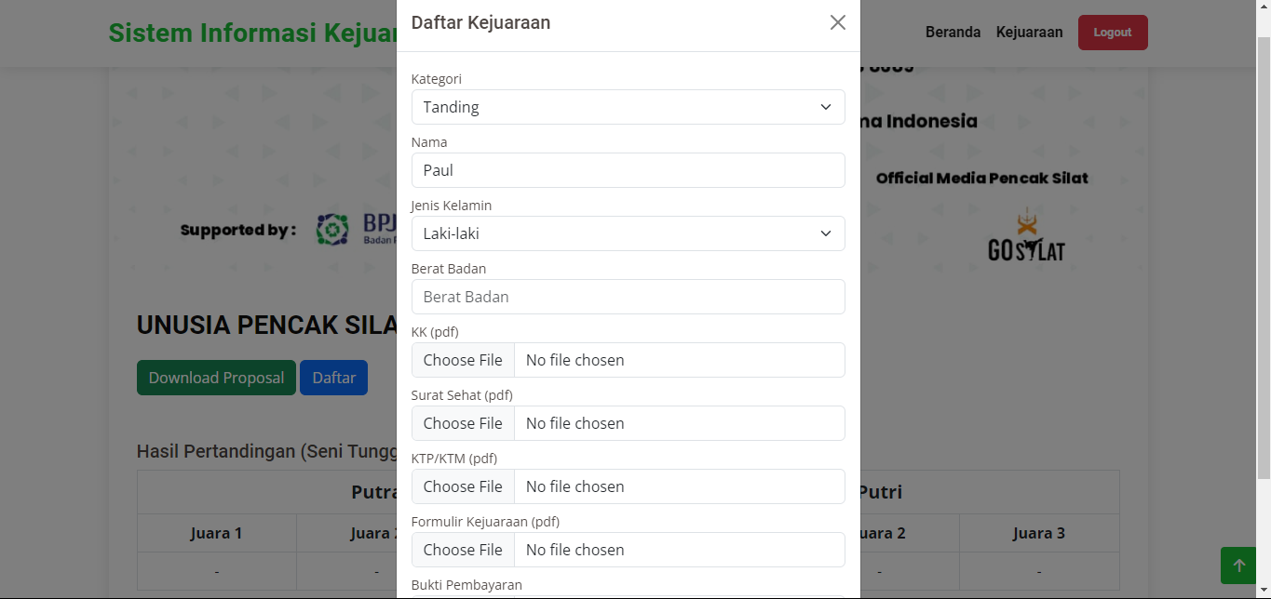

1. Jika sudah daftar dan diterima panitia, peserta dapat melihat bagan kejuaraan pada kejuaraan yang diikuti.

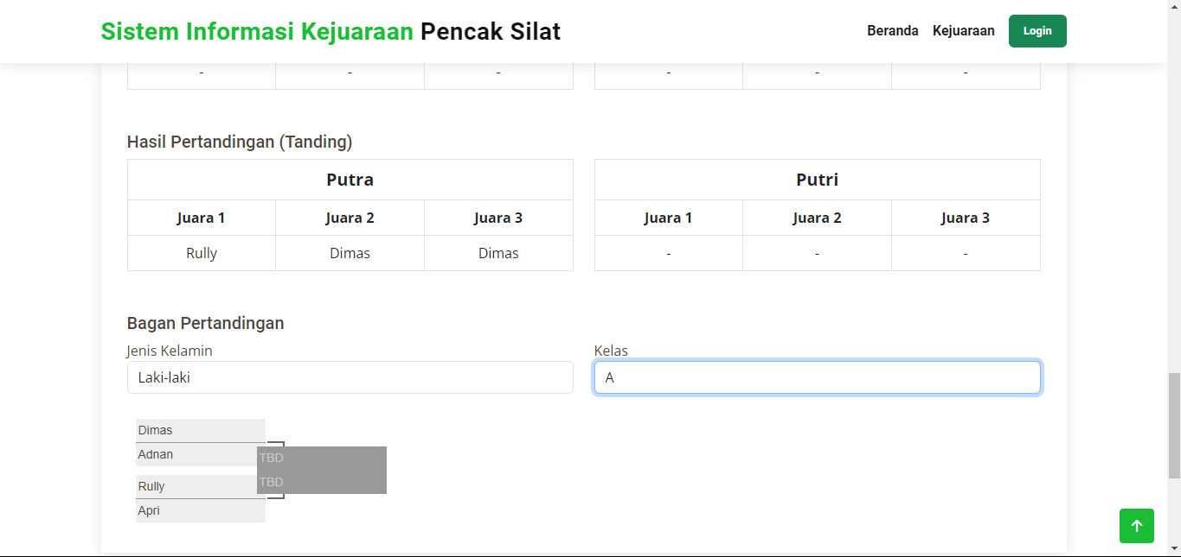

1. Setelah pertandingan telah usai, peserta dapat melihat hasil akhir kejuaraan pada halaman kejuaraan yang diikuti.

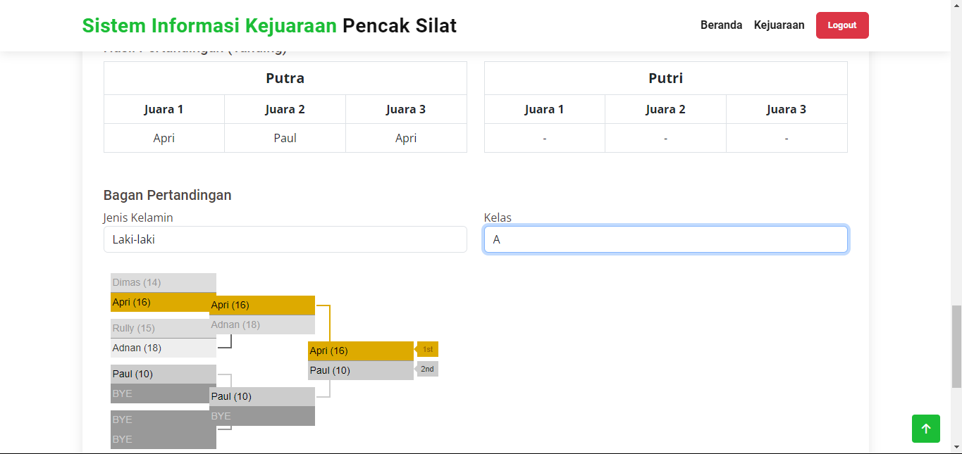

**Langkah 3 Akses Panitia :**

1. Panitia membuka website Sistem Informasi Pengelolaan Kejuaraan Pencak Silat.
2. Panitia melakukan registrasi akun terlebih dahulu

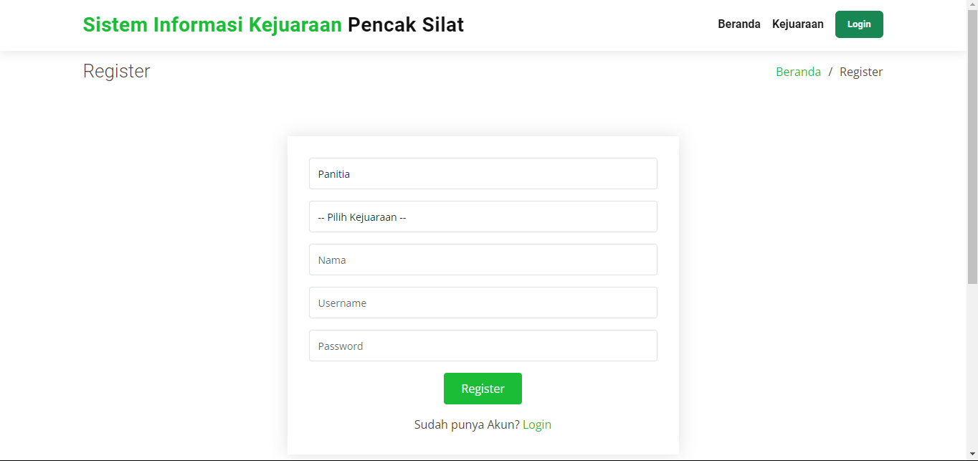

1. Setelah registrasi, panitia login untuk melakukan upload bukti bayar agar bisa mengekases sistem sebagai panitia.

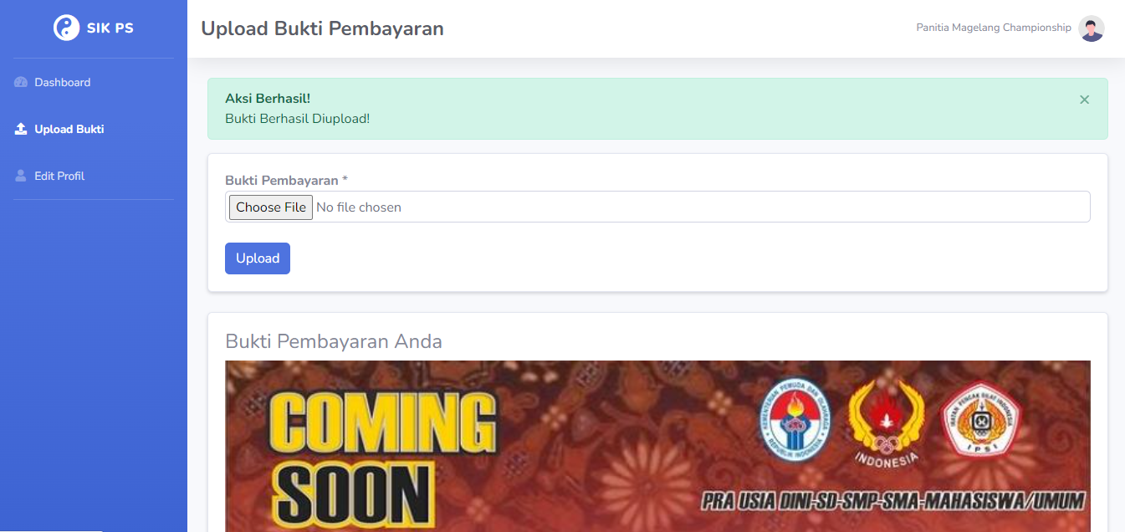

1. Bukti bayar panitia akan di validasi oleh bendahara, jika sudah divalidasi bendahara maka panitia bisa masuk dan mendapatkan akses sistem.

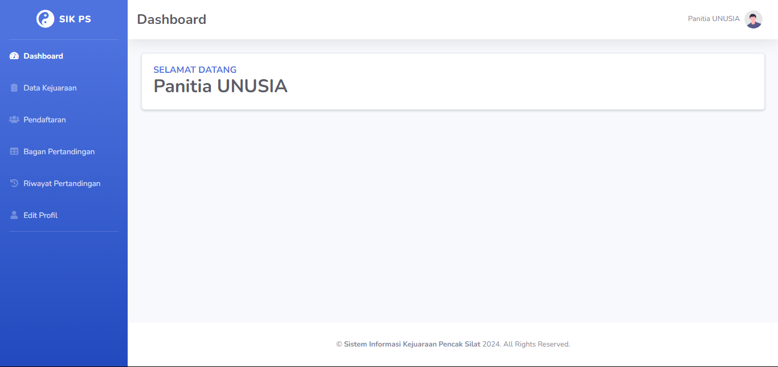

1. Terdapat menu penerimaan peserta yang sudah mendaftar kejuaraan tersebut

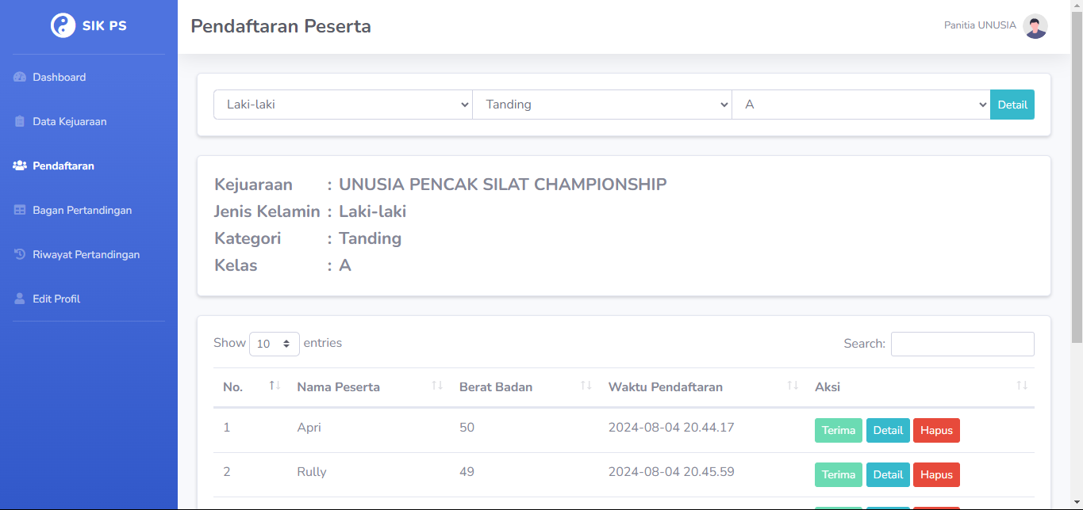

1. Terdapat menu untuk melakukan pengundian bagan di halaman panitia. Lalu untuk menyimpan riwayat pertandingan pilih fungsi simpan.

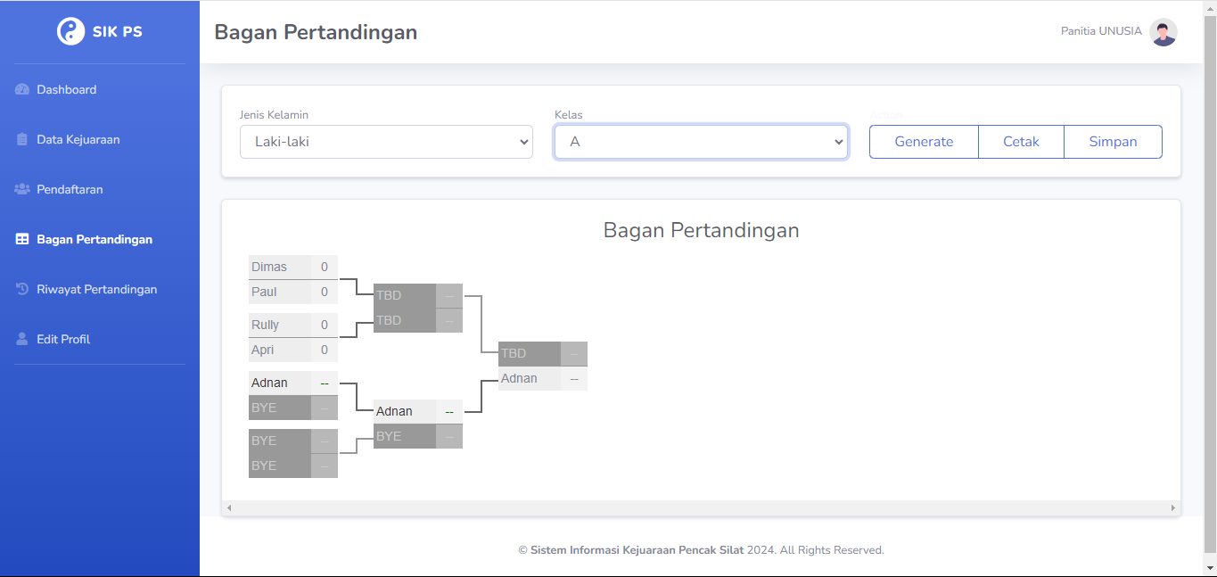

1. Terdapat menu riwayat pertandingan yang sudah tersimpan, dapat dilihat oleh juri dan admin pada menunya masing-masing.

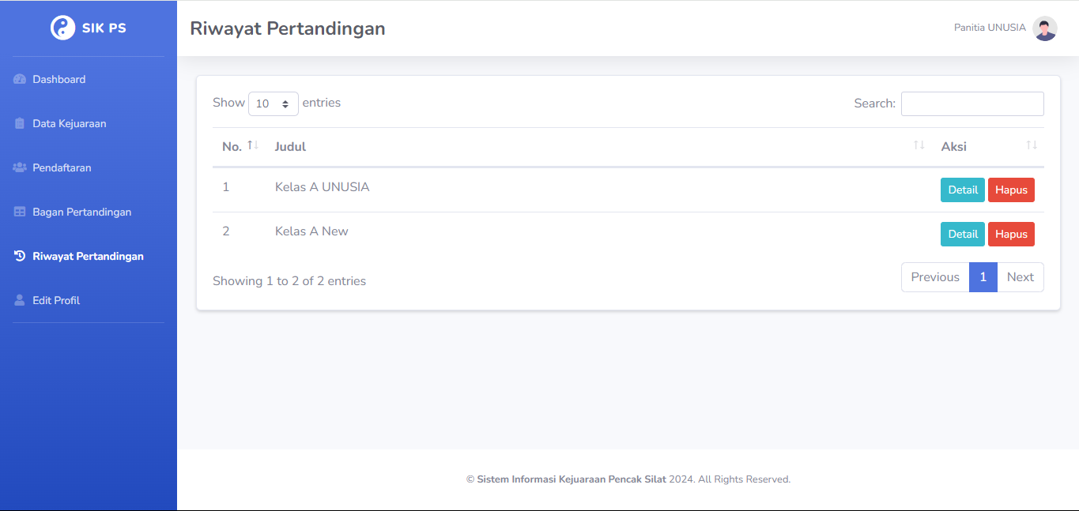

**Langkah 4 Akses Bendahara :**

1. Membuka website Sistem Informasi Pengelolaan Kejuaraan Pencak Silat
2. Bendahara melakukan Login (username: bendahara, password: bendahara).



1. Terdapat menu penerimaan panitia dengan bukti bayar yang sudah diupload panitia

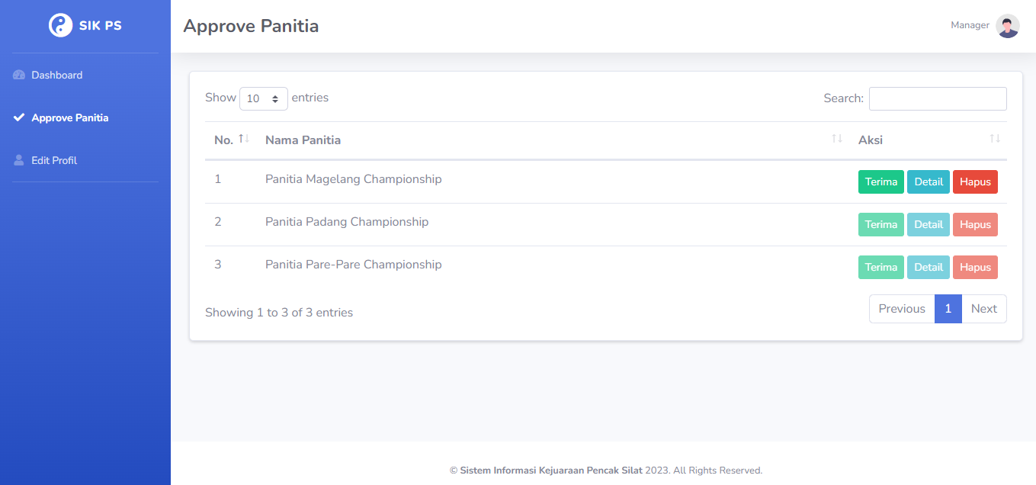

**Langkah 5 Akses Juri :**

1. Membuka Website Sistem Informasi Pengelolaan Kejuaraan Pencak Silat.
2. Juri melakukan login (username: juri, password: juri)



1. Terdapat menu bagan pertandingan untuk melihat bagan peserta

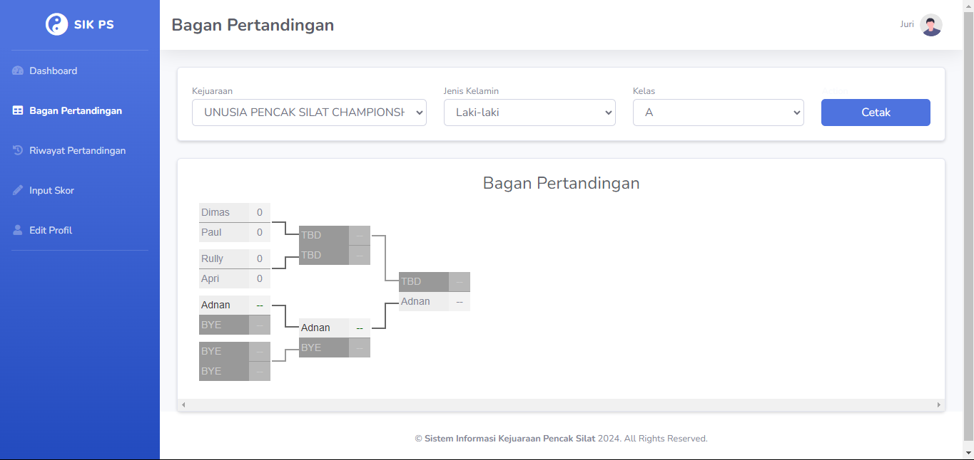

1. Terdapat menu input skor terhadap peserta bertanding

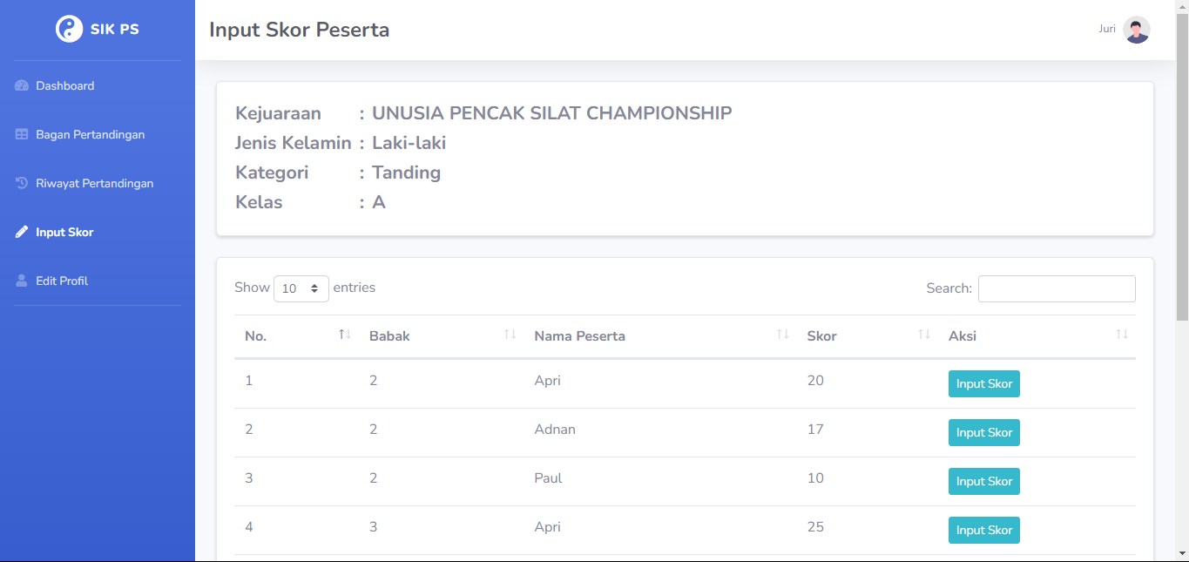

1. Terdapat menu riwayat pertandingan yang disimpan oleh panitia

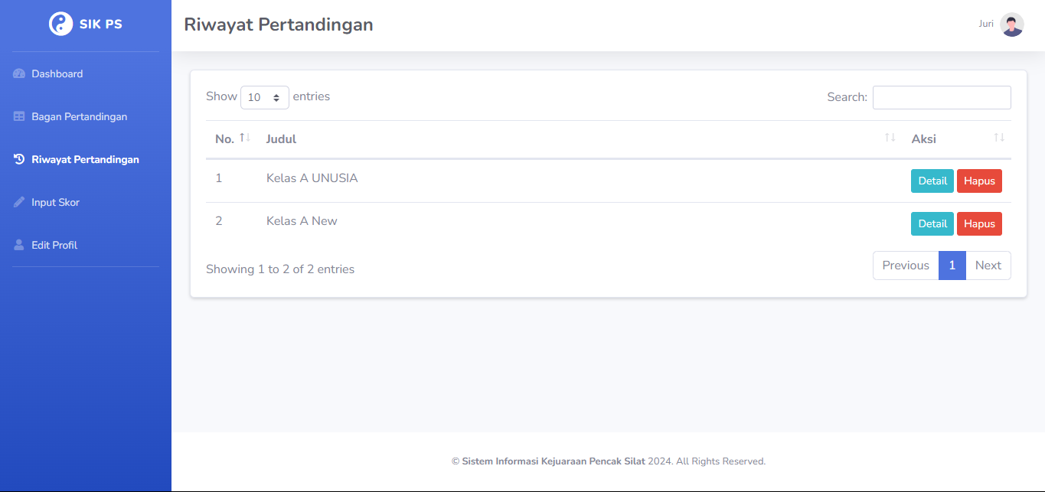

**Langkah 6 Akses Admin :**

1. Admin membuka website Sistem Informasi Pengelolaan Kejuaraan Pencak Silat
2. Admin melakukan login, (username: admin | password: admin).



1. Terdapat menu kelola data admin, bendahara, juri, peserta, kejuaraan

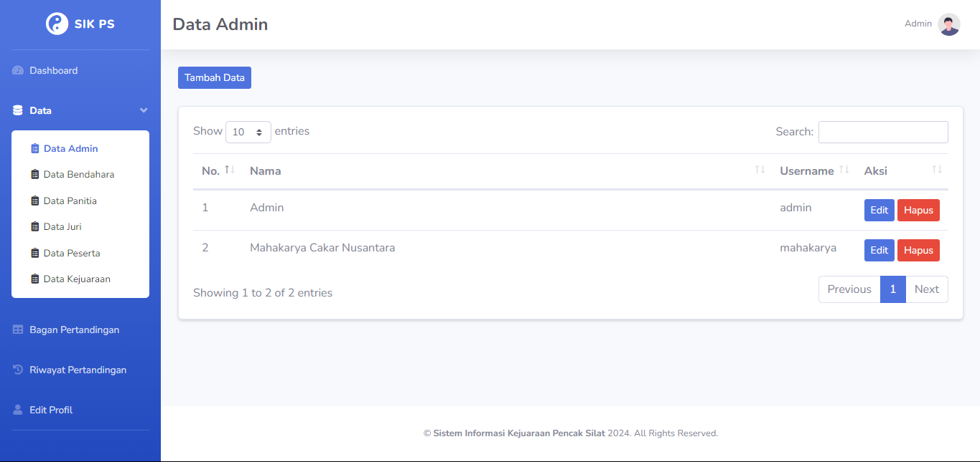

1. Terdapat menu bagan pertandingan untuk melihat bagan peserta

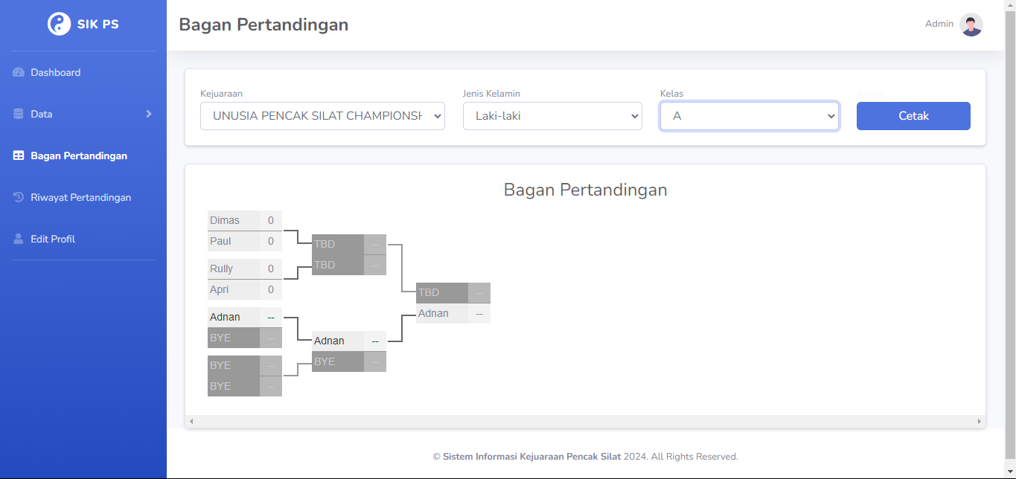

1. Terdapat menu Riwayat Pertandingan yang telah disimpan oleh panitia.

